**МІНІСТЕРСТВО ОСВІТИ І НАУКИ УКРАЇНИ**

**НАЦІОНАЛЬНОМУ УНІВЕРСИТЕТІ “ЛЬВІВСЬКА ПОЛІТЕХНІКА”**

**Кафедра систем штучного інтелекту**

**Лабораторна робота №4**

з дисципліни

«Дискретна математика»

**Виконав:**

студент групи КН-109

Качмар Олексій

**Викладач:**

Мельникова Н.І.

Львів – 2018р.

Тема: Знаходження найкоротшого маршруту за алгоритмом Дейкстри. Плоскі планарні графи  
Мета роботи: набуття практичних вмінь та навичок з використання алгоритму Дейкстри

**ТЕОРЕТИЧНІ ВІДОМОСТІ ТА ПРИКЛАДИ РОЗВ’ЯЗАННЯ ЗАДАЧ**Задача знаходження найкоротшого шляху з одним джерелом полягає у  
знаходженні найкоротших(мається на увазі найоптимальніших за  
вагою) шляхів від деякої вершини(джерела) до всіх вершин графа *G* .  
Для розв’язку цієї задачі використовується «жадібний» алгоритм, який  
називається алгоритмом Дейкстри.  
«Жадібними» називаються алгоритми, які на кожному кроцівибирають оптимальний із можливих варіантів.кроку s+2. Алгоритм γ укладання графа *G* являє собою процес  
послідовного приєднання до деякого укладеного підграфа *G*~ графа *G*нового ланцюга, обидва кінці якого належать *G* . При цьому в якості  
початкового плоского графа *G*~ вибирається будь-який простий цикл  
графа *G* . Процес продовжується доти, поки не буде побудовано  
плоский граф, ізоморфний графові *G* , або приєднання деякого  
ланцюга виявиться неможливим. В останньому випадку граф *G* не є  
планарным.Нехай побудоване деяке укладання підграфа *G*~ графа *G* .  
*Сегментом S відносно G* будемо називати підграф графа G  
одного з наступних виглядів:- ребро *e*∈ *E* , *e* = (*u*, *v*), таке, що *e*∉ *E*~ , *u*,*v* ∈*V*~,  
*G*~ = (*V*~, *E*~)- зв'язний компонент графа *G* – *G*~ , доповнений всіма  
ребрами графа *G* , інцидентними вершинам узятого компонента,  
і кінцями цих ребер.Вершину v сегмента S відносно *G* будемо називати  
*контактною*, якщо *v* ∈*V*.*Припустимою гранню для сегмента S* відносно *G*~ називається  
грань Г графа *G* , що містить усі контактні вершини сегмента S. Через  
Г(S) будемо позначати множину припустимих граней для S.  
Назвемо α*-ланцюгом* простий ланцюг L сегмента S, що містить  
дві різні контактні вершини і не містить інших контактних вершин.  
Тепер формально опишемо алгоритм γ .  
0. Виберемо деякий простий цикл С графа *G* і укладемо  
його на площині; покладемо *G*~ = *G* .  
1. Знайдемо грані графа *G*~ і сегменти відносно *G*~ . Якщо  
множина сегментів порожня, то перейдемо до пункту 7.  
2. Для кожного сегмента S визначимо множину Г(S).  
3. Якщо існує сегмент S, для якого Г(S)=∅, то граф G не  
планарний. Кінець. Інакше перейдемо до п. 4.  
4. Якщо існує сегмент S, для якого мається єдина  
припустима грань Г, то перейдемо до п. 6. Інакше до п. 5.5. Для деякого сегмента S Г(S)>1. У цьому випадку  
вибираємо довільну припустиму грань Г.

|  |  |
| --- | --- |
| 6.  замінимо | Розмістимо довільний α- ланцюг L∈S у грань Г; |

*G*~ на *G*~ Υ *L* і перейдемо до п. 1.  
7. Побудовано укладання *G*~ графа G на площині. Кінець.

Кроком алгоритму γ будемо вважати приєднання до *G* α- ланцюга L.

**Варіант № 15**

**Завдання № 1.**

**1.** За допомогою алгоритму Дейкстра знайти найкоротший шлях  
у графі поміж парою вершин *V*0 і *V*\* .

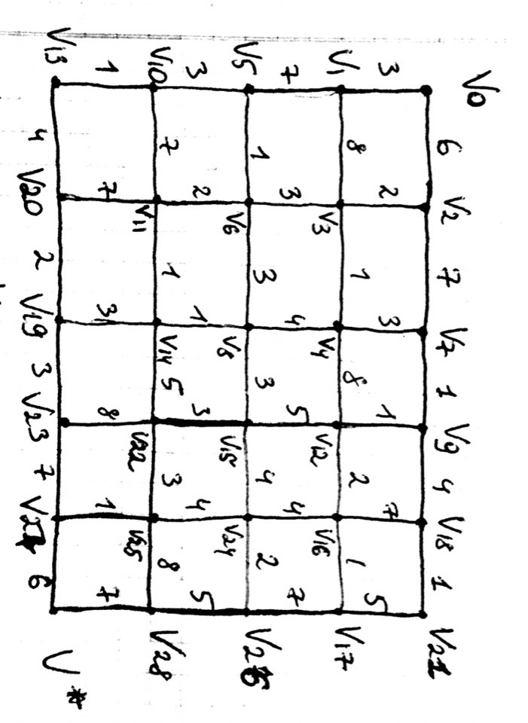

Будемо позначати найближчі вершини v1, v2, v3, … у порядку  
їхньої появи l(v1)=3, l(v2)=6, l(v3)=8, l(v4)=9,  
l(v5)=10,l(v6)=11, l(v7)=12, l(v8)=13, l(v9)=13, l(v10)=13, l(v11)=13, l(v12)=14,  
l(v13)=14, l(v14)=14, l(v15)=16, l(v16)=16, l(v17)=17, l(v18)=17, l(v19)=17, l(v20) = 18,

l(v21) = 18 , l(v22) = 19, l(v23) = 20,l(v24) = 20 , l(v25) = 22, l(v26) = 22 ,l(v27) = 23,l(v28) = 27 l(v29) = 29 Дерево найближчих вершин виділено жирними лініями і є кістяковим деревом, тому що містить усі вершини графа.  
Шуканий найкоротший ланцюг: є два перший - [v0, v1, v5, v6, v11, v14, v22, v25, v27 v∗], довжина  
ланцюга l =l(v∗)=29

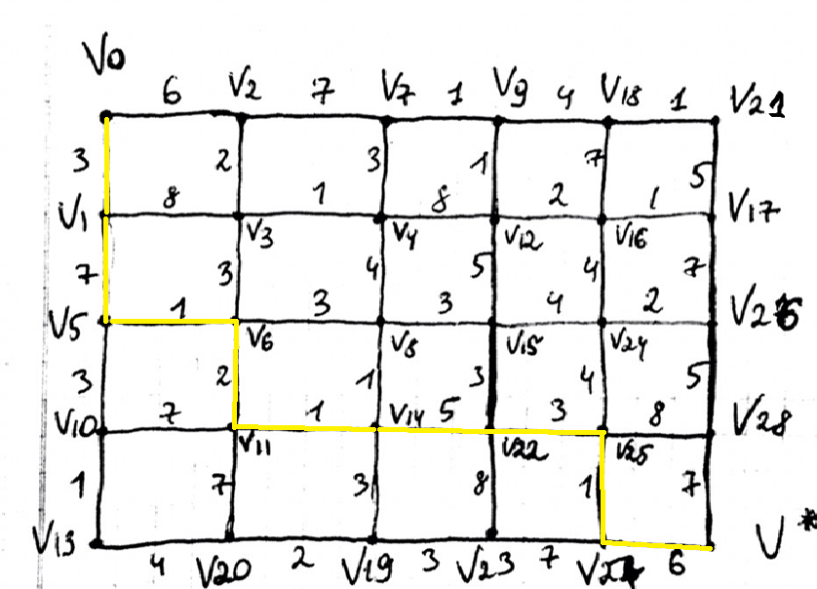

Другим найкоротшим шляхом є [v0, v2, v3, v4, v8, v15, v22, v25, v27 v∗],довжина та сама.

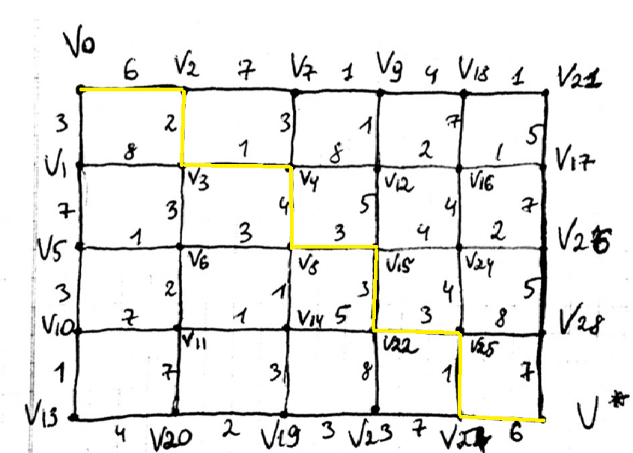

**2.** За допомогою γ-алгоритма зробити укладку графа у площині,  
або довести що вона неможлива.Маємо граф

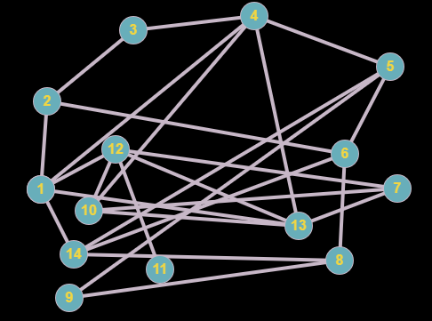

1). Укладаюспочатку цикл C=[1, 2, 3, 4, 5, 6 ,8, 14], що розбиває площину на  
дві грані Г1 і Г2 .На рисунку нижче зображаю граф *G*~ = *C* і сегменти відносно *G*~ з  
контактними вершинами, що обведені колами. Кожний α- ланцюг довільного сегмента можна укладати в будь-яку припустиму для нього грань.Проводжу ребра 1-4,(може знаходитись в 2 гранях,обираю Г1,2-6(в одній грані Г2),14-5(в одній грані Г1),14-6(лише в Г2).Додаю контактні вершини, продовжую.

2)Неконтактні вершини 12 і 13 з’єдную з контактною 1,створюю нову грань Г7(Г5 складають 5-8-14,Г4 2-6,Г3 1-4)

3)Маємо вершину 10,що з’єднана з 12 і 4(контактною) вершинами,цикл 1-12-10-4 обрамляє нову грань Г8,10 також з’єднує сегмент 10-12-13,сполучили,маємо суміжні вершини 13-4,що обрамляють Г9(всі сполучення обмежені 1 гранню)

4)Лишився сегмент 7-10-12,що обрамляє Г12,сполучили,має кінцеву вершину – 11,її сполучаємо в грані Г8 з вершиною 12,так як існує можливість сполучення всіх вершин з циклом,при цьому жодне ребро не перетинається з іншим – тоді маємо планарний граф.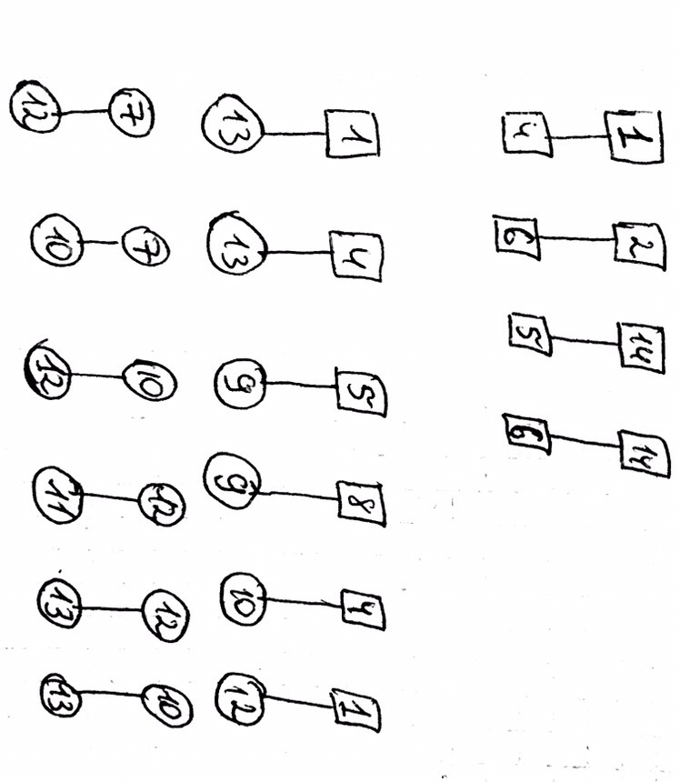

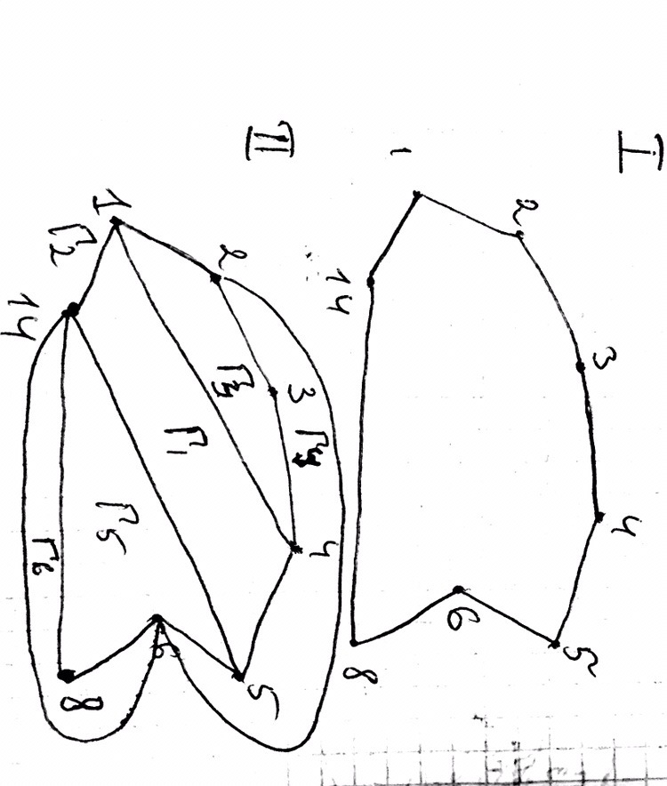

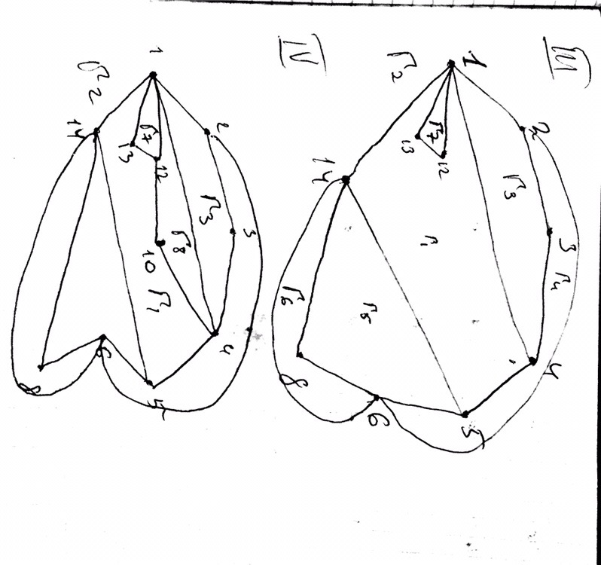

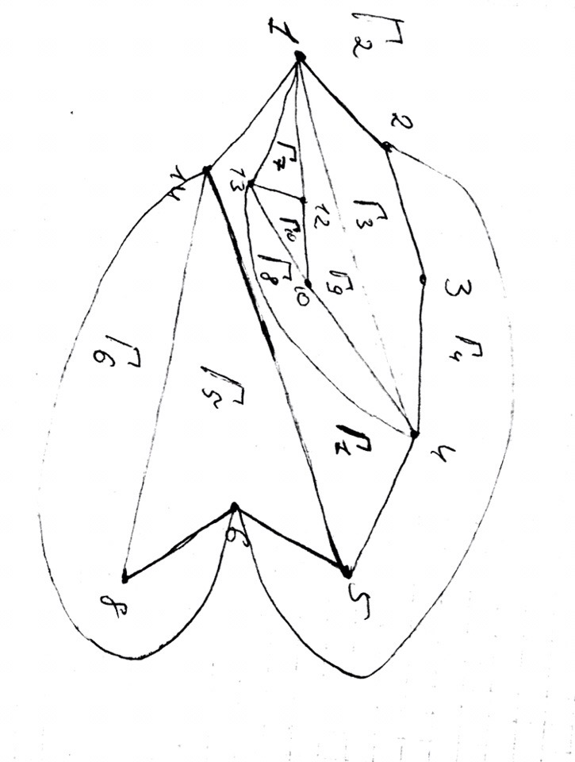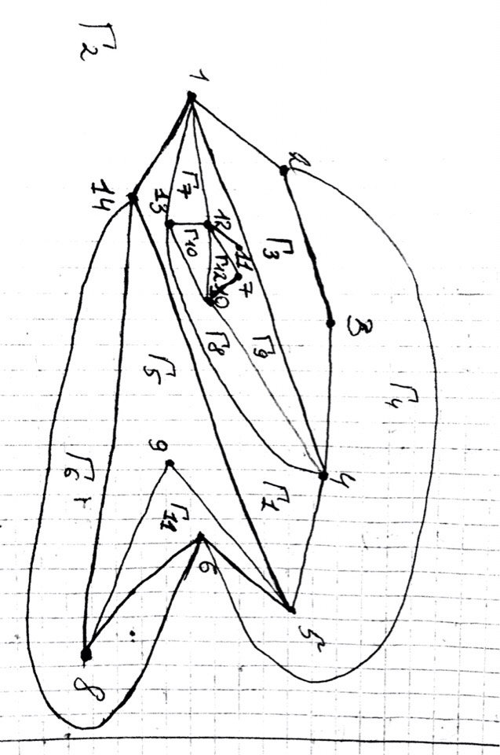

**3. Програмна частина**

**Результат роботи програми**



**Висновок:** я набув практичних вмінь та навичок з використання алгоритму